**Proiectul PN 23 30 04 01:** Monitorizarea și evaluarea ariilor naturale protejate din Geoparcurile UNESCO şi Geoparcurile aspirante din România și dezvoltarea unei platforme tip Citizen Science

**Faza: 3:** Monitorizarea rezervațiilor naturale şi evaluarea geositurilor şi siturilor arheologice de pe teritoriul Geoparcului UNESCO Ținutul Buzăului.

Geoparcul Ținutul Buzăului este un teritoriu de dezvoltare sustenabilă care se găsește în zona de curbură a Carpaților, la tranziția dintre dealuri și munți. Este un teritoriu complet rural care se întinde pe o suprafață de aproape 1036 km2 și care coincide cu limitele administrative a 18 comune.

Geodiversitatea acestui teritoriu este legată de sare şi formațiuni salifere, chihlimbar, tufuri vulcanice, vulcani noroioși şi focuri vii (rezultatul degradării zăcămintelor de hidrocarburi), izvoare sărate, izvoare minerale şi de păcură, dar şi de fenomene de eroziune care au creat reliefuri şi peisaje foarte pitorești pe rocile grezoase ale succesiunilor de gresii, argile şi șisturi disodilice. Pe baza acestor tipuri de roci şi fenomene, au fost stabilite mai multe rezervații naturale, conform legii 5/2000: Sarea lui Buzău, Platoul Meledic, Blocurile de calcar de la Bădila, Piatra Alba „La Grunj”, Vulcanii noroioși Pâclele Mari, Vulcanii noroioși Pâclele Mici, Focul viu de la Terca.

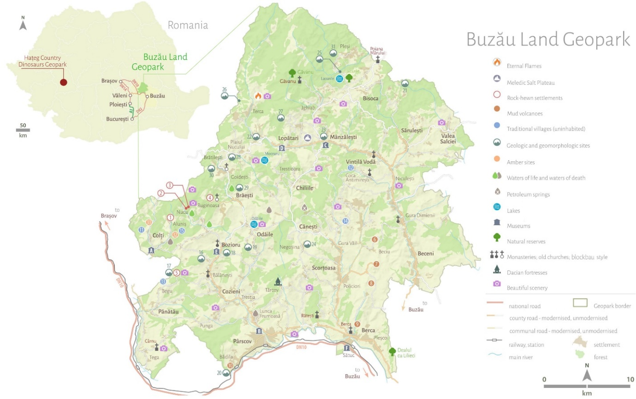

Harta turistică a Geoparcului Ținutul Buzăului (sursă <https://tinutulbuzaului.org/>).

Pentru monitorizarea rezervațiilor naturale şi evaluarea geositurilor şi siturilor arheologice de pe teritoriul Geoparcului UNESCO Ținutul Buzăului au fost investigate următoarele locații:

Chihlimbarul de Buzău (zona satului Colți)

Chihlimbarul de Buzău (în apropiere de satul Colți) este o arie protejată de interes național aflată în zona Carpaților de Curbură – ce corespunde categoriei a III-a IUCN (rezervație naturală de tip geologic și paleontologic, monument al naturii), situată în județul Buzău pe teritoriul administrativ al comunei Colți.

Sarea lui Buzău

Sarea lui Buzău este arie protejată de interes național ce corespunde categoriei a III-a IUCN (rezervație naturală de tip geologic și botanic, monument al naturii) aflată la 2 km Vest de satul Bădila.

Rezervația include 1,77 ha cu izvoare saline și eflorescențe de sare.

Blocurile de calcar de la Bădila

Blocurile de calcar de la Bădila reprezintă o arie protejată de interes național ce corespunde categoriei a III-a IUCN (rezervație naturală de tip geologic și paleontologic), situată în județul Buzău. A fost declarată arie protejată prin Legea nr. 5 din 6 Martie 2000 (privind aprobarea Planului de amenajare al teritoriului național - Secțiunea a III-a - zone protejate), cu o suprafață protejată de 3,02 hectare. Blocurile de conglomerate cu o grosime de ordinul metrilor au în componență elemente de șisturi verzi și calcare. Acestea aflorează în malul stâng al râului Buzău.

Trovanţii de la Ulmet – ‘Babele’ de la Ulmet

Acest sit este localizat în partea centrală a Geoparcului Ținutul Buzăului. Este deja o bine-cunoscută atracție turistică, dar nu a fost inclusă până acum în lista rezervațiilor naturale din România. Situl este descris și sub denumirea de Babele de la Ulmet. Acest geosit este caracterizat prin apariția spectaculoasă a unor trovanţi, de diverse forme, dispuși pe câteva aliniamente.

Izvoarele minerale de la Fişici

Până în 1990, localitatea a fost cunoscută ca stațiune balneoclimaterică datorită izvoarelor bogate în minerale cu proprietăți curative. Astăzi baza balneoclimaterică, inclusiv sanatoriul, sunt deteriorate aproape în întregime. Izvoarele minerale sunt amplasate lângă albia pârâului Gârla Fișici, în amonte și în aval de parcarea din localitate.

Vulcanii noroioși de la Pâclele Mici și de la Pâclele Mari

Vulcanii noroioși sunt formațiuni create de gazele naturale provenind de la peste 3.000 de metri adâncime, care trec printr-un sol argilos în combinație cu apa din pânza freatică. Gazele împing spre suprafață apa amestecată cu argilă.

Vulcanii noroioși de la Beciu

Situl este amplasat la o altitudine de 280 m și are o suprafață de aproximativ 20x40 m. În comparație cu Pâclele Mari și Pâclele Mici, Pâclele de la Beciu ocupă o suprafață mai mică, însă activitatea lor este mai intensă.

Vulcanii noroiși “La Fierbători”

Se diferențiază de celelalte ocurențe de vulcani din zonă prin cantitatea mare de hidrocarburi fluide (țiței) care apar la zi, alături de cele gazoase (în special metan), care sunt frecvente și în celelalte zone cu vulcani amplasate pe structura Berca-Arbănași. Conuri cu diametrul de 1-1,5 m, umplute cu păcură și noroi.

Focul Viu de la Lopătari

Focul viu de la Lopătari - arie protejată de interes național, categoria III IUCN (monument al naturii), este situată pe teritoriul administrativ al comunei Lopătari, satul Terca. Situl este amplasat, din punct de vedere geologic, în Pânza de Tarcău, în zona unde aflorează depozite eocene, în partea de NV a geoparcului, pe versantul vestic al Culmii Brezău, la altitudinea de 1030 m. Focul viu este un fenomen natural datorat emanației de gaze naturale care ies la suprafață, gazele fiind preponderent constituite din metan (aproximativ 80 %), restul fiind reprezentat de dioxid de carbon.

Platoul Meledic și Muntele de Sare

Platoul Meledic este o arie protejată de interes național ce corespunde categoriei IV IUCN (rezervație naturală mixtă geologică, speologică, botanică și zoologică), pe o suprafață de 67,50 ha, situată pe teritoriul administrativ al comunelor Lopătari și Mânzălești.

Piatra Albă “La Grunj”

Piatra albă “La Grunj” este un tuf vulcanic Badenian (Miocen mediu, acum aprox. 15 milioane de ani) este material vulcanic (cenușă), resedimentat în mediul marin, fapt atestat de prezența organismelor marine (foraminifere, ex. globigerine și alge marine calcaroase, ex. nannoplancton calcaros), precum și a stratificației. Este rezervație naturală geologică, categoria III IUCN (monument al naturii).

Au fost realizate 12 fișe pentru rezervații și situri geologice. În plus, au fost realizate inventarele diferitelor tipuri de patrimoniu geologic.

A fost realizat un Atelier de lucru și o Școală de vară la Berca, în Geoparcul UNESCO Ținutul Buzăului. Școala de vară s-a desfășurat în Geoparcul Internațional UNESCO Ținutul Buzăului, în perioada 14-17 mai 2024, la Berca. Pe parcursul a trei zile de activități s-au desfășurat atât campanii de teren în diverse puncte de interes din Geoparcul Ținutul Buzăului, pentru prezentarea unor aspecte geologice și geo-ecologice, precum și o serie de comunicări științifice.

Faza 4: Monitorizarea rezervațiilor naturale și evaluarea geositurilor și siturilor arheologice de pe teritoriul Geoparcului Carpaterra.

Geoparcul Carpaterra reprezintă un teritoriu de dezvoltare sustenabilă creat sub formă de parteneriat între primării, unități de învățământ și ONG-uri. Are o suprafață de 27099,59 km2, și se întinde pe teritoriul localităților Racoș, Mateiaș, Homorod, Mercheașa, Rupea Gară, Jimbor, Fișer și Rupea.

Misiunea Geoparcului Carpaterra este dezvoltarea unei comunităţi din punct vedere educativ, turistic și socio-cultural, aplicând valorile geoparcurilor internaţionale UNESCO și intrarea în rețeaua Globală a Geoparcurilor UNESCO.

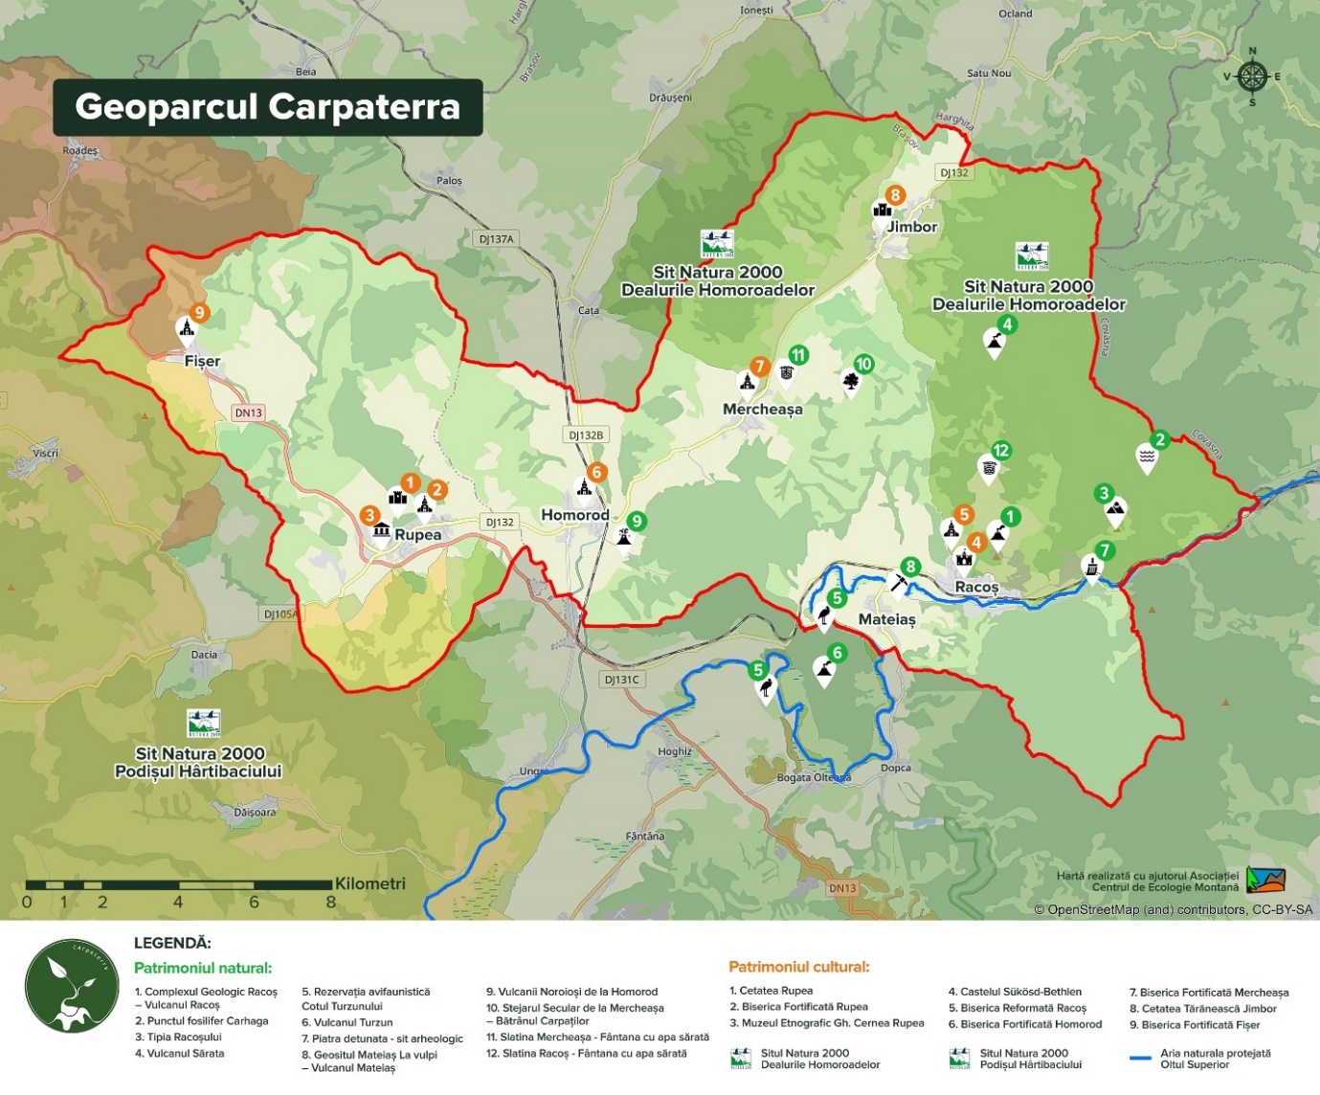

Harta Geoparcului Carpaterra (sursa <http://www.carpaterra.org/ro>).

Pentru monitorizarea rezervațiilor naturale şi evaluarea geositurilor şi siturilor arheologice de pe teritoriul Geoparcului Carpaterra au fost investigate următoarele locații: Rezervația naturală 2.485 Cheile Vârghișului și Peșterile din Chei, Complexul Geologic Racoșul de Jos, Coloanele de bazalt Racoș, Cariera de bazalt Brazi (Geositul Brazi și Lacul de smarald), Cariera de scorie bazaltică din dealul Hegyes (Vulcanul stins de la dealul Hegheș), Microcanionul în bazalt de la Hoghiz, Geositul Mateiaș la Vulpi, Stânca bazaltică de la Rupea, Vulcanii noroioși de la Băile Homorod.

Pentru Geoparcul Carpaterra au fost realizate 10 fișe pentru rezervații și geosituri și 2 pentru situri arheologice și monumente istorice. Școală de vară intitulată Tabăra de formare a tinerilor ambasadori rețeaua geoparcurilor din România – Murighiol, 26-29.08.2024, pe teritoriul Geoparcului Dobrogea Chimerică.

În ultima săptămână a lunii august, voluntarii pentru Geoparc au participat la Tabăra de formare a tinerilor ambasadori din geoparcurile româneşti, la care am fost coorganizatori. Evenimentul a reunit 28 dintre cei mai buni şi mai implicați tineri din Geoparcurile Internaţionale UNESCO Ţara Haţegului şi Ținutul Buzăului, din Geoparcul aspirant UNESCO Oltenia de sub Munte şi proiectul de geoparc Carpaterra. Voluntarii au fost însoțiți de câte două persoane din echipele geoparcurilor participante.

A fost realizat un modul expozițional intitulat „Patrimoniul natural și cultural al Geoparcului Dobrogea Chimerica”, modul care a inclus un număr de 25 de materiale selectate de la atelierele cu copiii claselor I-IV organizate în 2024 (desene cu bujorul românesc, desene și modele de amoniți realizați din plastilină și lut, desene ale motivelor populare tradiționale româneşti din județul Tulcea).